国贸学院实验项目讲义
《电子商务客户关系管理》

编写单位： 国贸学院
编写教师： 毛彦妮
适用专业： 电子商务
编写日期： 2008.09.05

客户关系管理实验
实验前准备阶段
学生登陆阿里巴巴网站http://china.alibaba.com/完成会员用户的注册。

【实验目的】
1. 了解客户关系管理的功能和任务；
2. 熟悉客户关系管理各模块的功能。

【实验要求】
1. 了解客户关系管理平台的功能和实验任务；
2. 通过流程的讨论全面认识客户关系管理流程，绘制完整的流程图；
3. 分析阿里巴巴的电子采购客户关系管理流程，提出在各个环节中需要改善的流程和服务。

【实验内容和步骤】
- 会员用户注册：点击“免费注册”，填写注册信息，选择会员类型，邮箱验证，注册成功，
点击“免费注册”
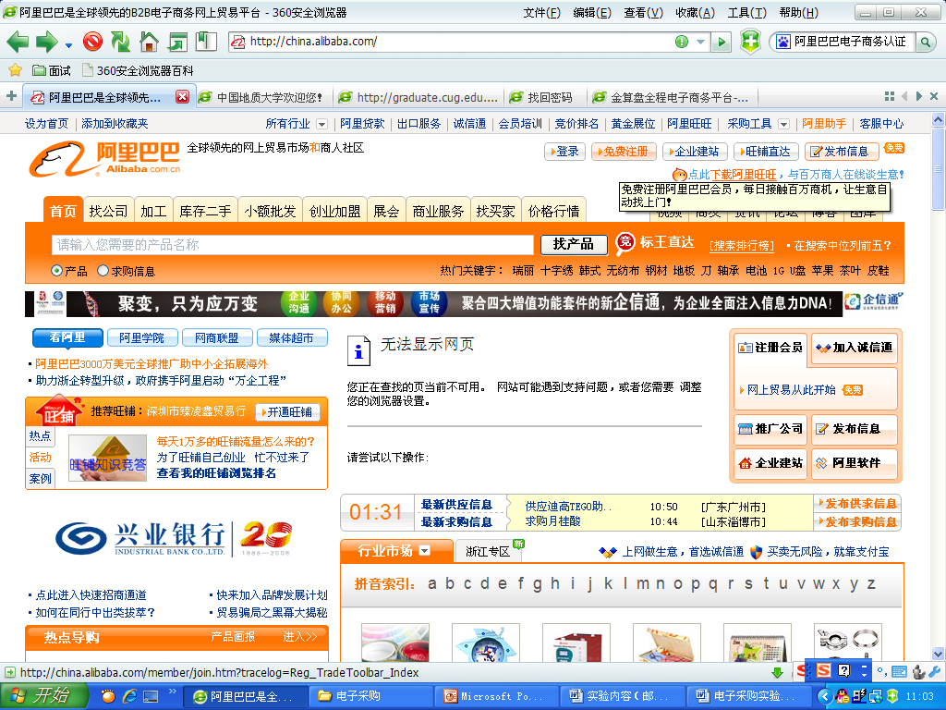
填写注册信息
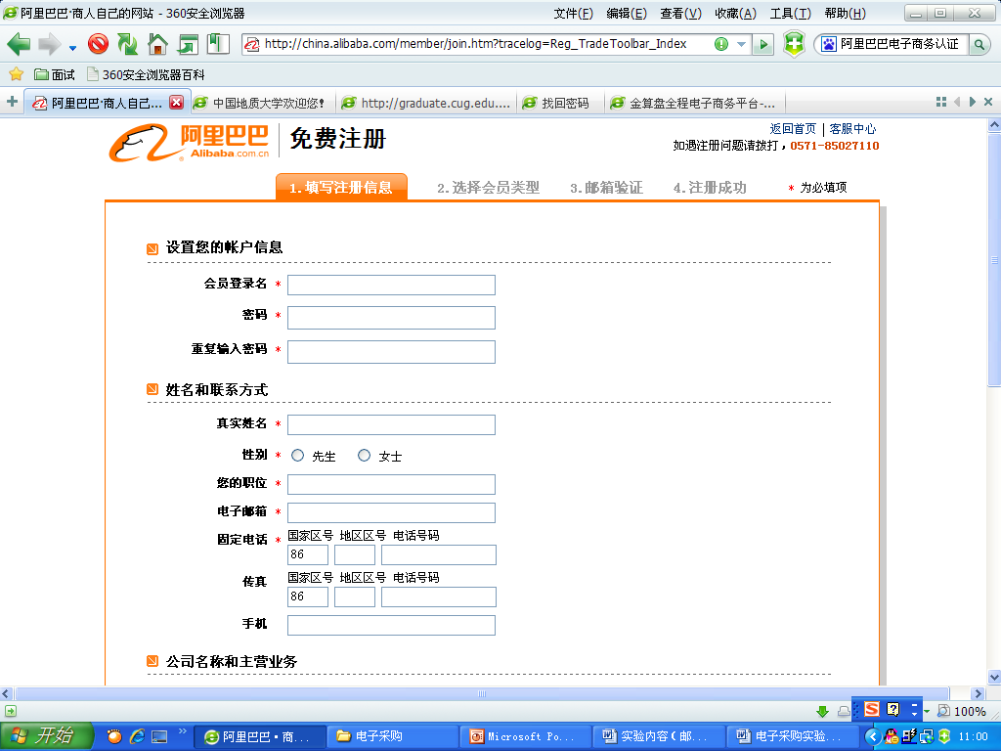
选择会员类型：
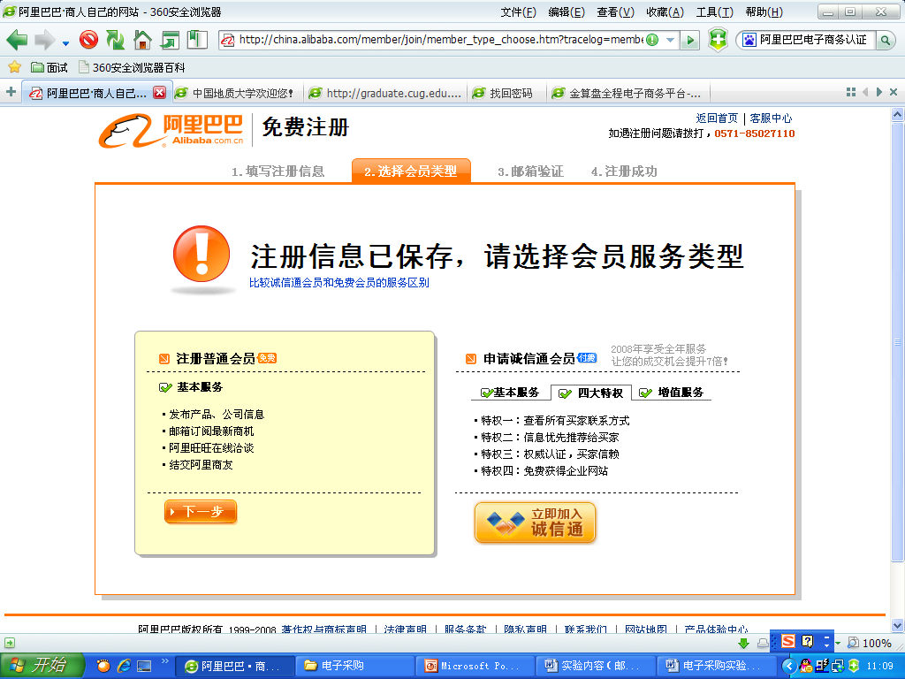
邮箱验证：
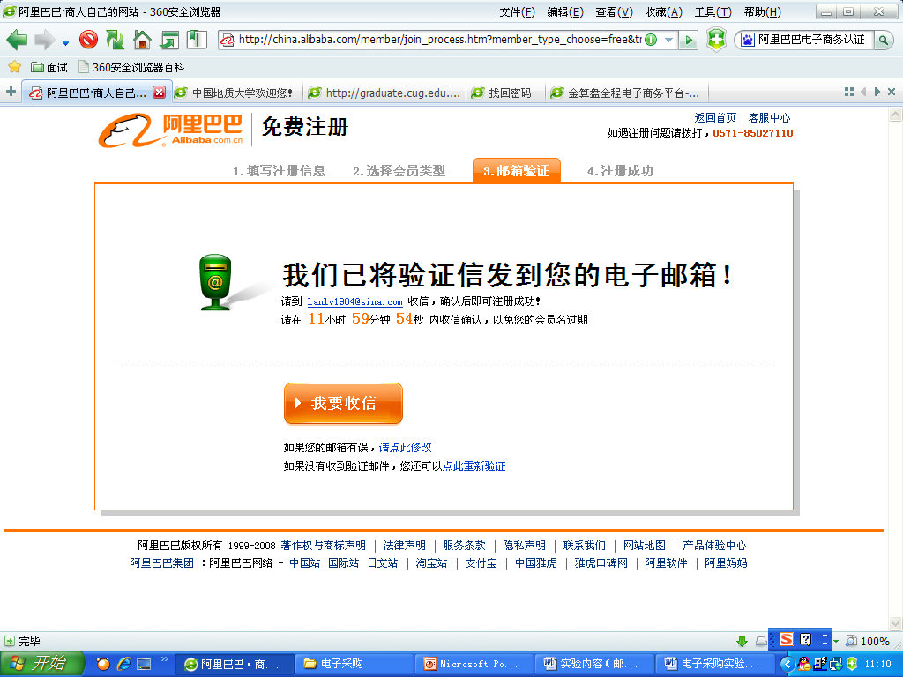

注册成功：
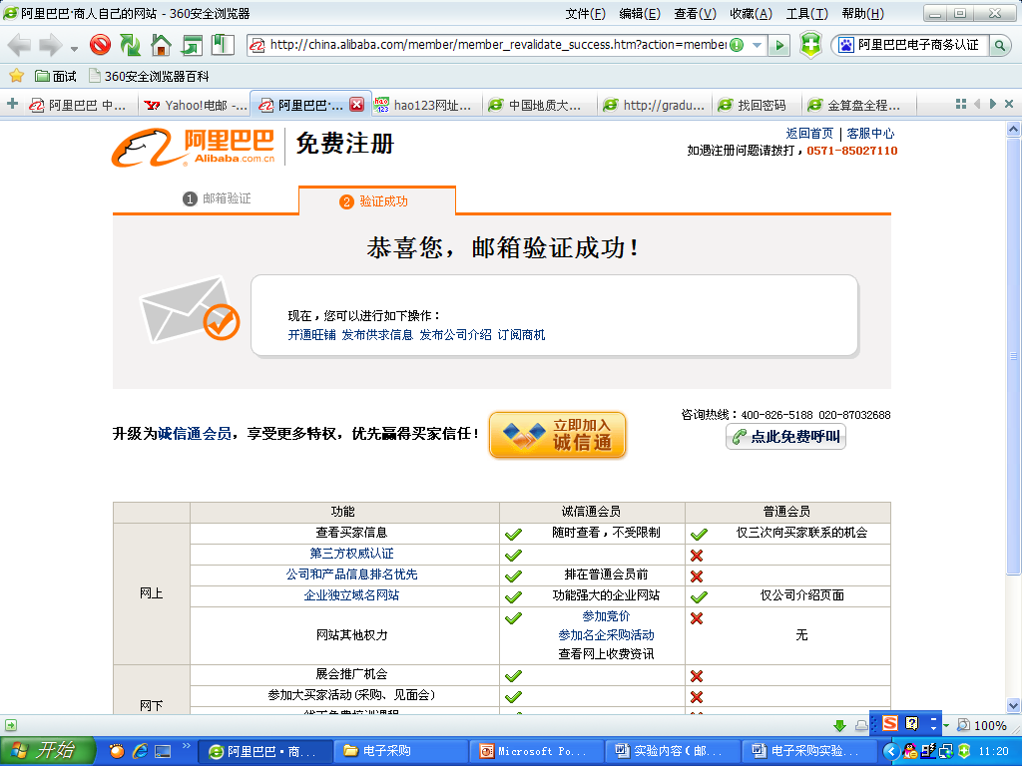

2. 客户关系关系：商友管理，营销管理，销售管理和采购管理，
商友管理：发觉客户，管理客户，管理往来，管理日程，管理文档，
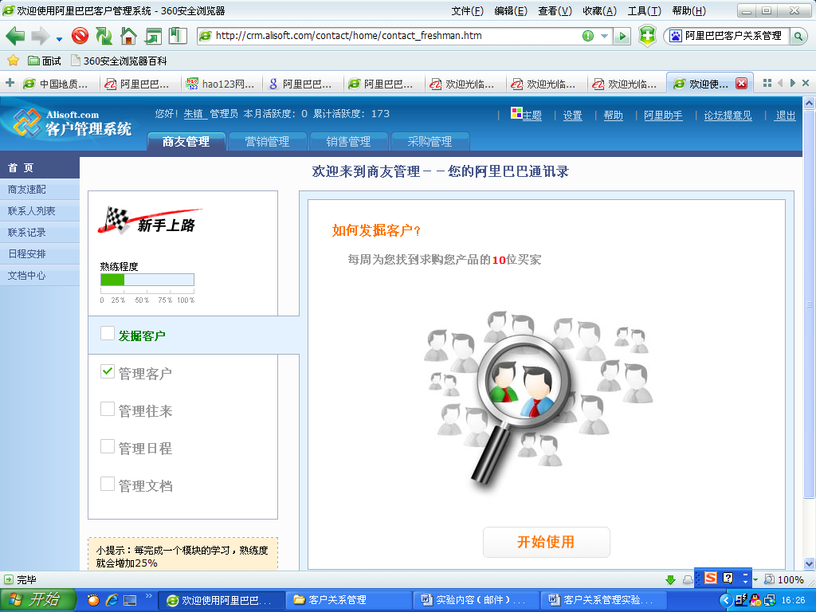

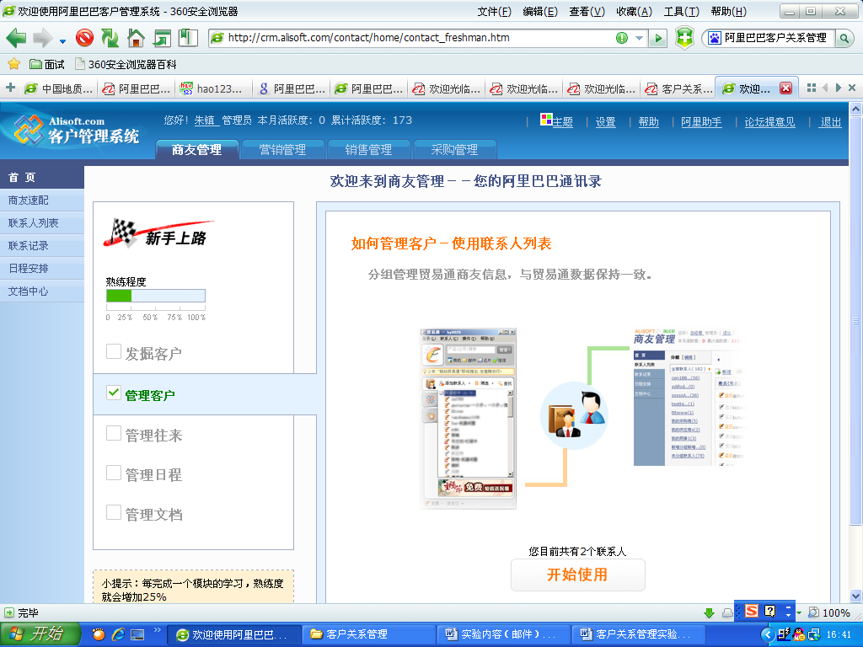
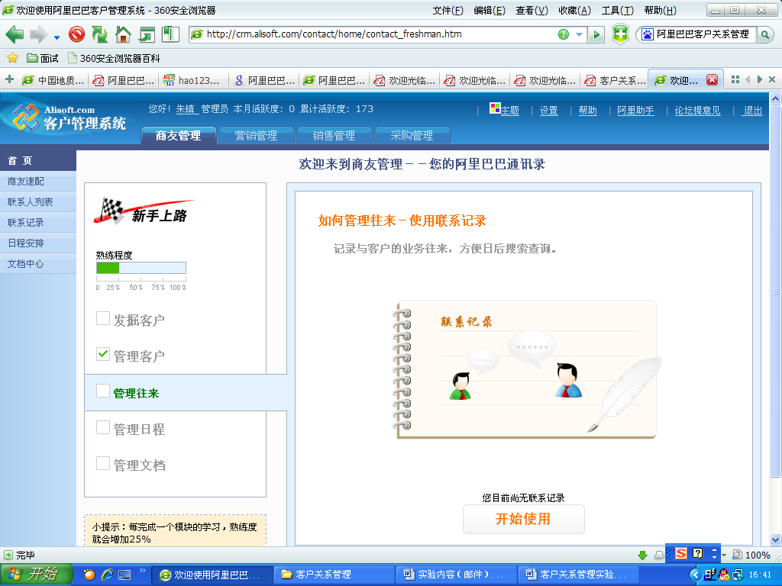

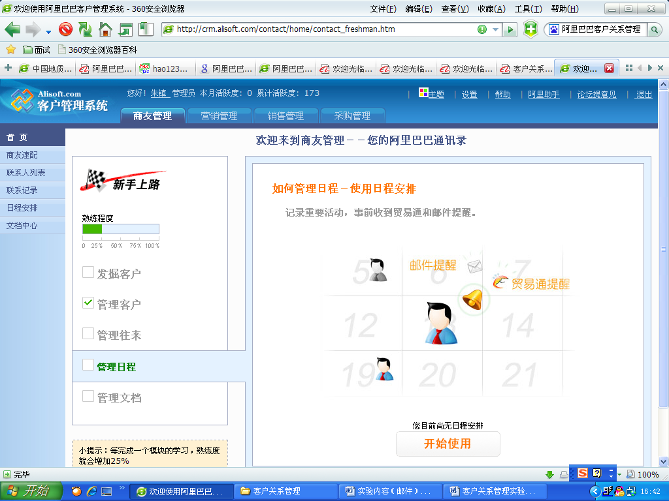

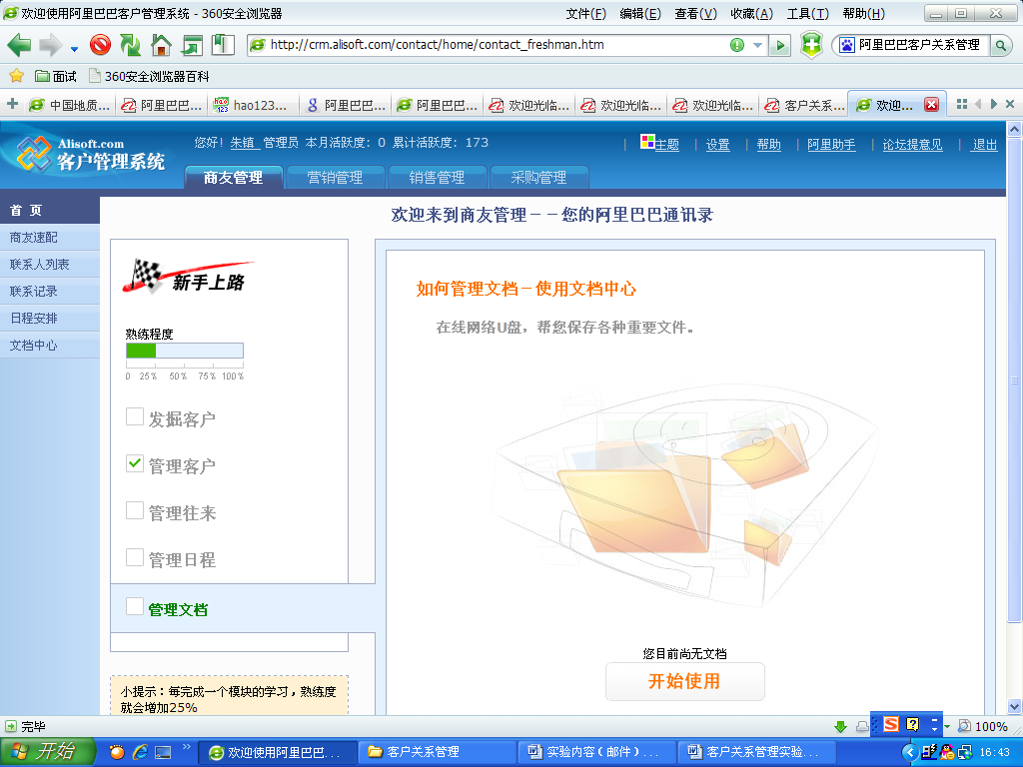

营销管理：
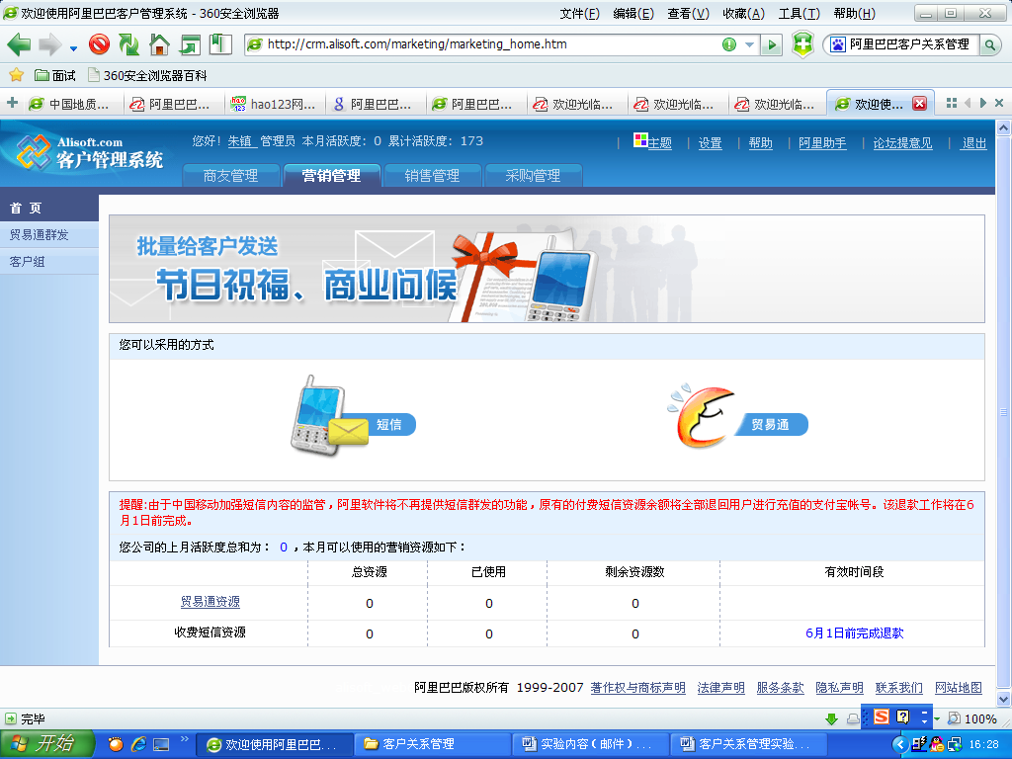
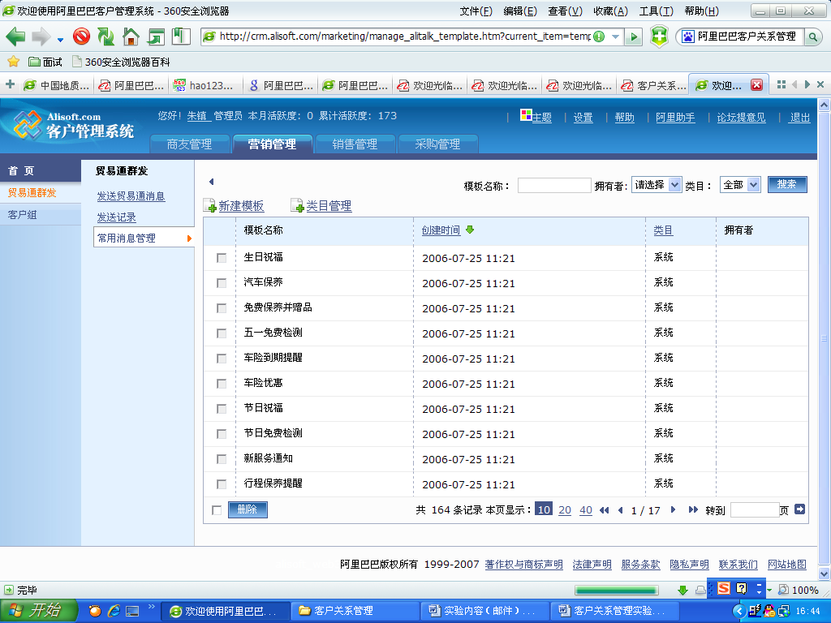

销售管理：转化联系人为客户，积极发掘客户，科学管理客户，迅速规范报价，即时响应下单，便捷业务统计
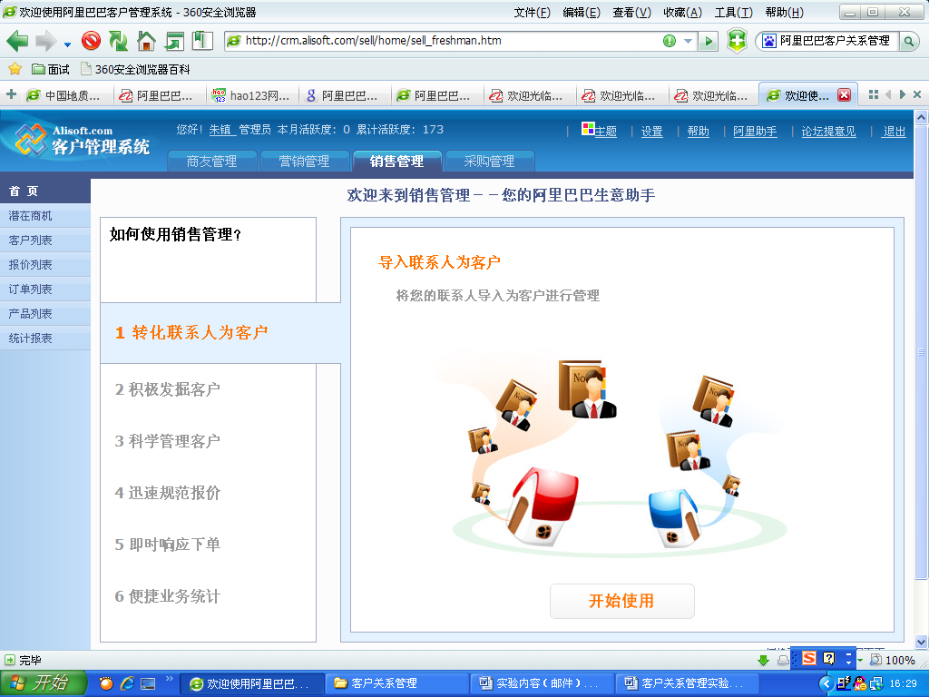

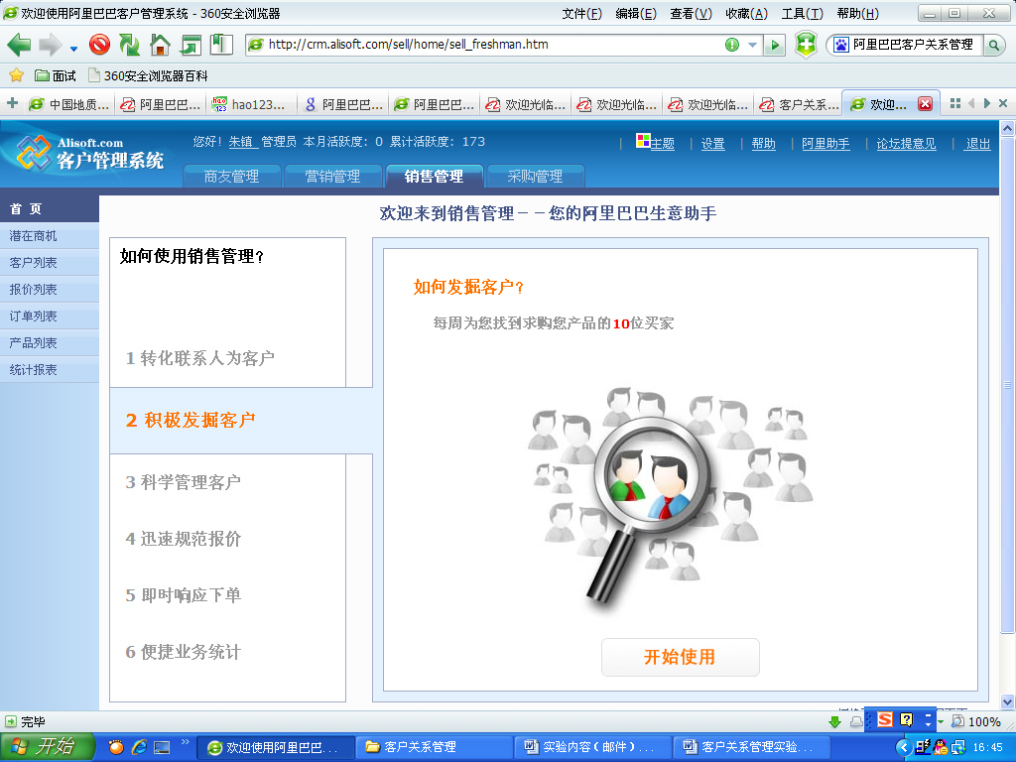

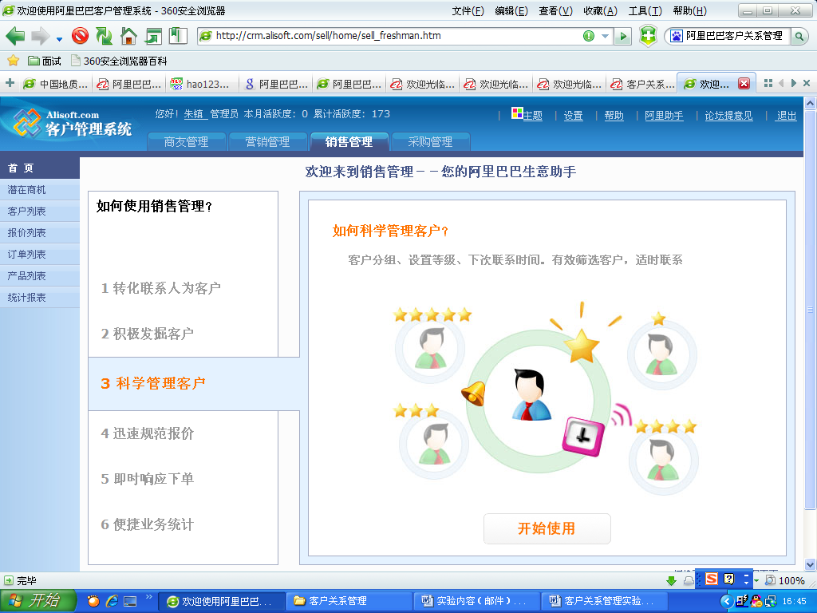

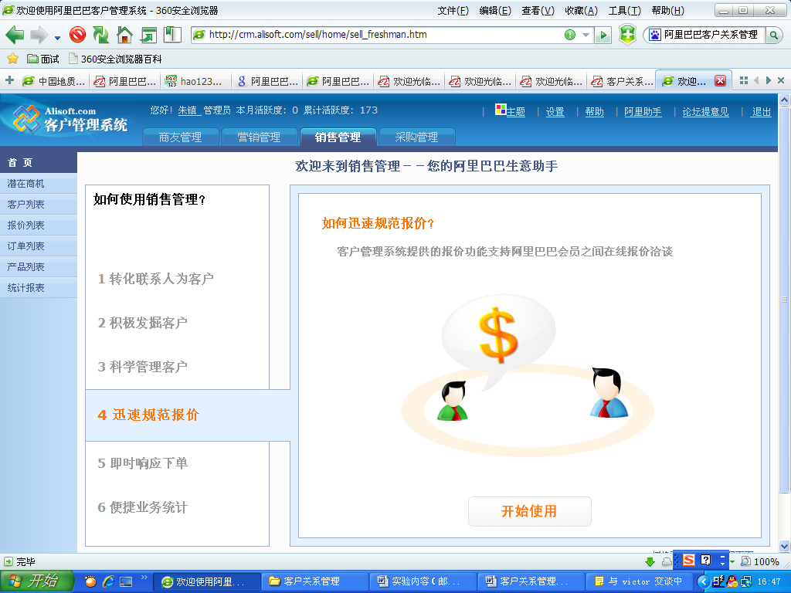

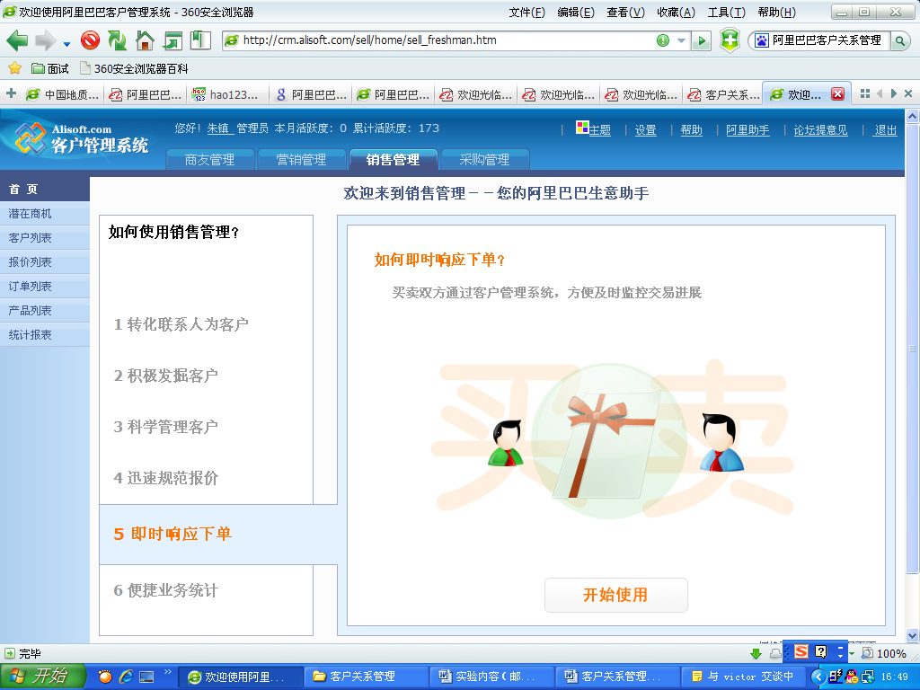
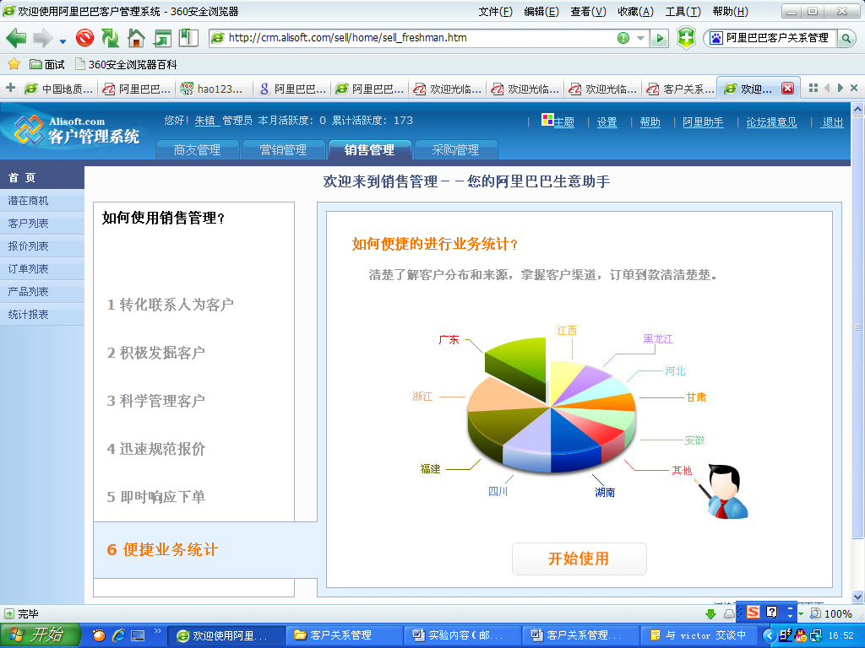

采购管理：导入供应商，接受报价，生成订单；
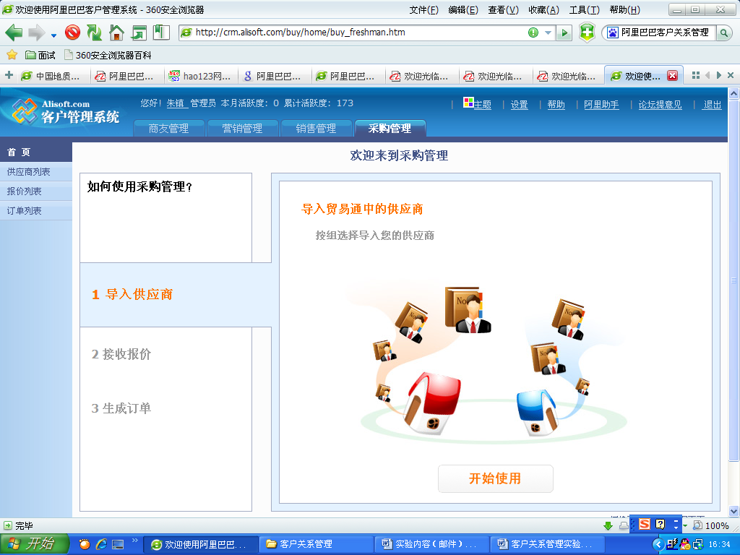

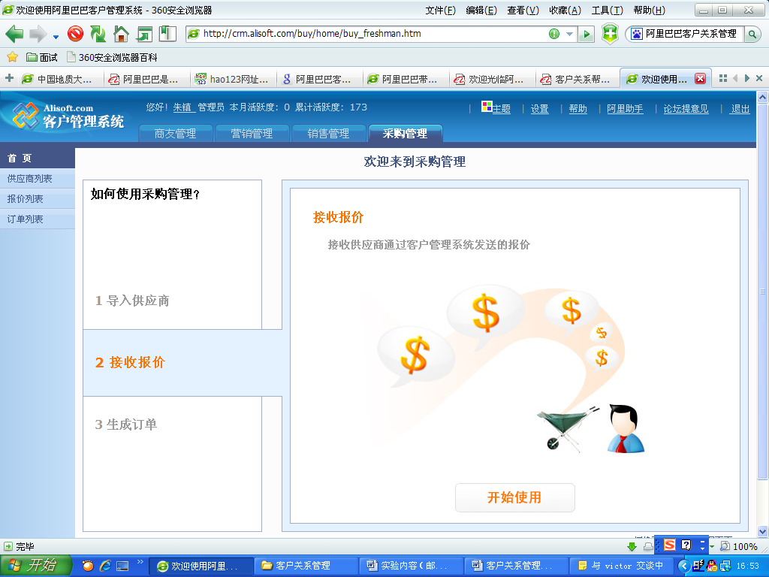

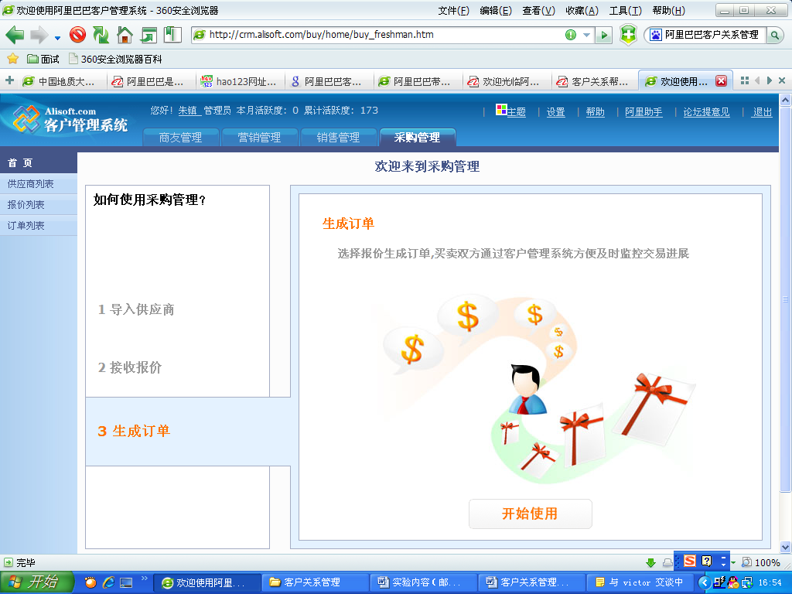

【补充资料】
阿里巴巴客户管理系统推出的四大免费服务，有效的解决了困扰企业的问题。
- 商友管理功能，能实时记录网上客户资料，分等级设置跟进，杜绝客户流失。商友管理功能主要体现在：1.轻松建立客户通讯录：企业贸易通里的客户都会自动导入“我的客户”，企业可以随时随地轻松查询；2.轻松查看客户跟进情况：所有报价、订单都有记录，企业不用再担心忘了报过的价而带来的麻烦了。3.与客户轻松联系：企业可以直接通过邮件、贸易通与该客户联系，还能直接发送报价和订单
- 营销管理功能，能免费群发邮件、短信、贸易通消息，让企业轻松与客户保持联系。营销管理功能主要体现在：1.免费短信群发：过年过节，一次问候所有客户，轻松保持客户关系；2.免费贸易通群发：新产品网址、推广信息，轻松群发给新老客户；3.免费邮件群发：详细产品资料、报价信息，轻松群发给目标客户；
- 销售管理功能，能在线跟进订单报价，实时跟踪，实时反馈，所有客户的生意一清二楚。销售管理功能主要体现在：1.客户分类:将客户按等级进行分类，对重点客户进行重点跟进，提高跟单效率；2.产品管理：企业能轻松保存产品信息，不会丢失，方便查看,以后还可直接上传阿里巴巴；3.报价管理：给客户在线发送订单报价，所有来往资料都将保存在该客户联系记录中，方便跟单.
- 采购管理功能，能在线挑选优质供应商，在线比较报价，轻松采购。采购管理功能主要体现在：1.供应商管理：将供应商按等级进行分类，帮企业筛选出优质供应商，减少采购时间；2.在线报价单：让所有的供应商使用相同格式的报价单，方便买方比较；3.在线订单：如果买卖双方达成协议，可以直接生成订单。
使用阿里巴巴客户管理系统可以及时地了解企业和客户间的联系、结算、物品的实时信息， 较大地节约了客户管理中所花费的时间，用户只须通过简单的操作就可以掌握所需信息，利用这些息对业务情况作出分析，发现经营管理中的问题并加以解决，以提高经济效益。让企业在市场竞争中立于不败之地！

【实验内容】
- 客户关系管理流程分析
客户关系管理（CRM）是一种商业策略，它按照客户的分类情况有效地组织企业资源，培养以客户为中心的经营行为以及实施以客户为中心的业务流程，并以此为手段来提高企业盈利能力、利润以及顾客满意度。
伴随电子商务的大潮CRM得到了迅速发展，不同的学者和商业机构对CRM的概念都有了不同的看法，归纳众多观点可以认为：CRM要达到的目标是一方面通过提供更快速和周到的优质服务吸引和保持更多的客户；另一方面通过对商务流程的全面管理降低企业的成本。CRM作为一种新的管理思想，不仅继承了关系营销的核心思想即“以客户为中心”，同时更强调对现有客户的保持和提升。从而达到长期的客户满意。
通过对阿里巴巴网站和一些网络资料的了解，我发现，阿里巴巴的客户管理系统在2009年3月30日已经下线了，虽然不知道原因是什么，但是自该系统下线后阿里巴巴的客户管理流程的功能主要分散到阿里巴巴公司提供的的阿里助手的会员管理模块中。会员可以根据其中的不同部分还对自己的客户进行管理。通过对自身客户的管理使商务的成本下降，并对不同的客户提供相应的、不同的服务。

二、各模块功能分析：消息管理如下图
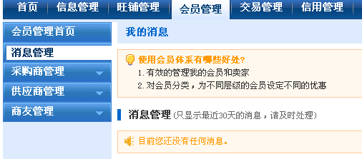
采购商管理如图：会员管理
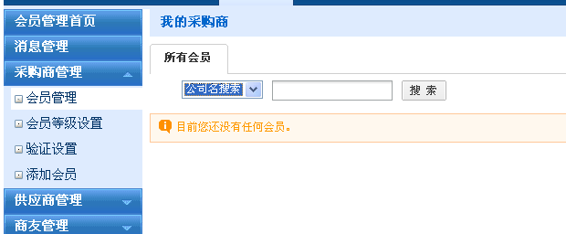
会员等级管理：
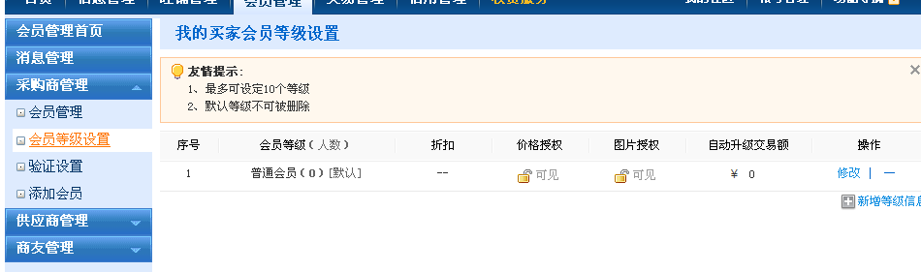
验证设置：
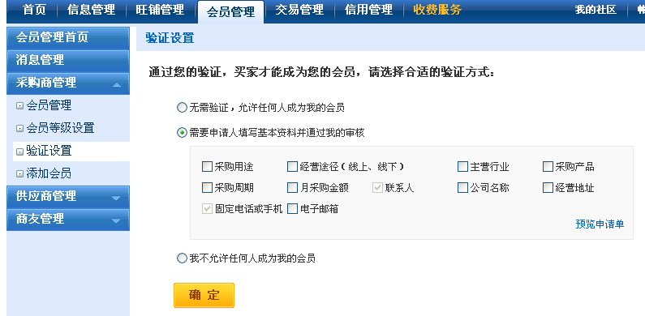
添加会员
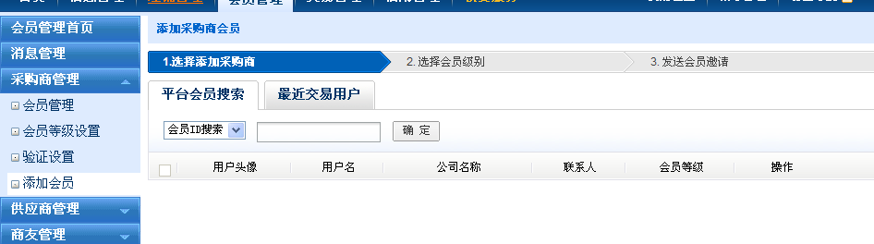
供应商管理
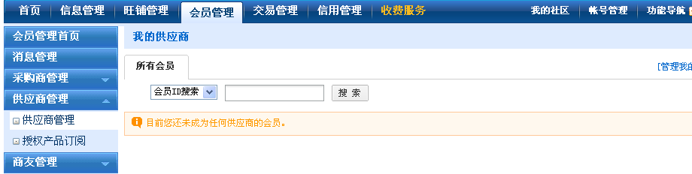
授权产品订阅：
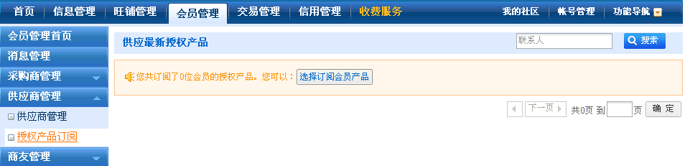
商友管理：商友信息
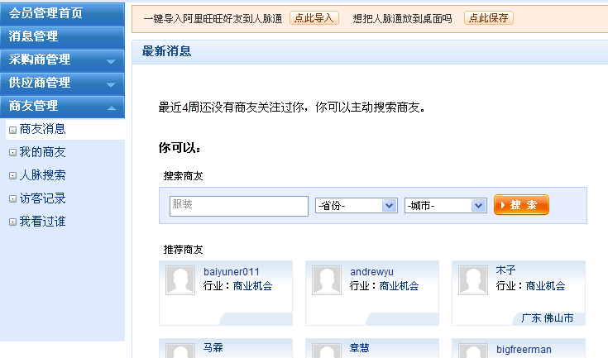
我的商友
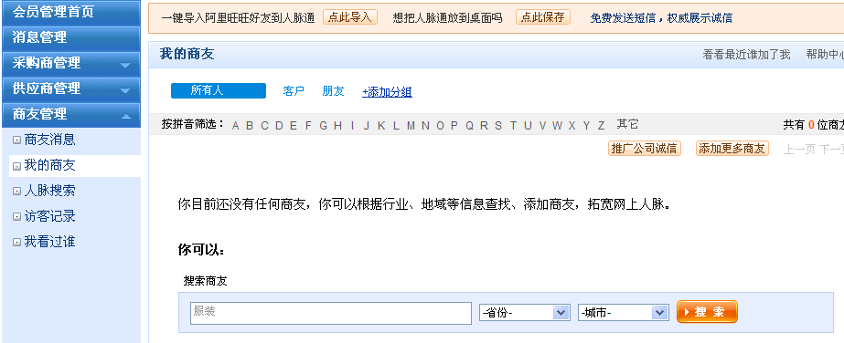

人脉搜索：
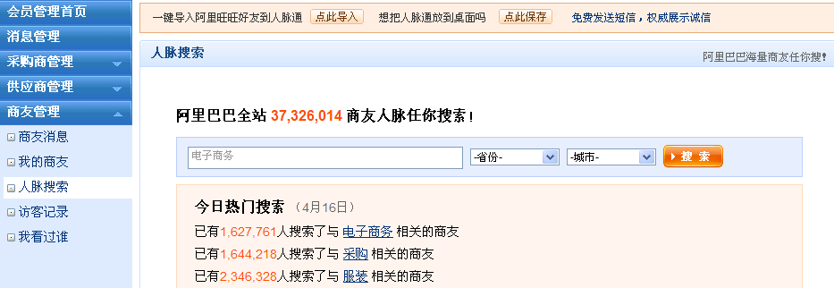
访客记录：
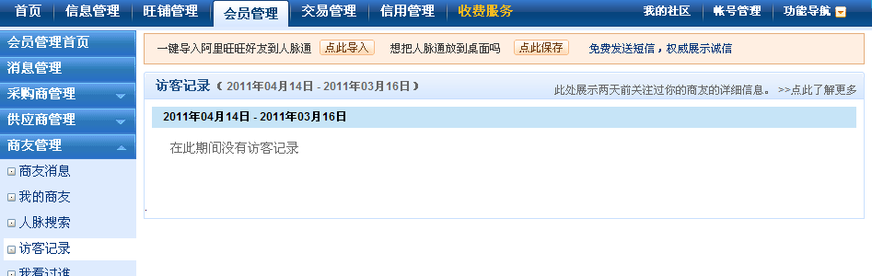
我看过谁：
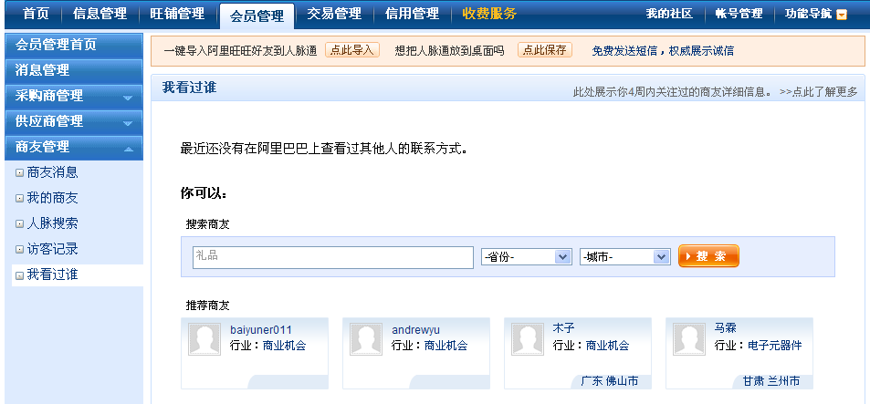
- 总结和启示
通过对阿里巴巴CRM的初步了解，我觉得，阿里巴巴存在对的CRM理解相对较弱，功能模块相对较涣散，更换太过频繁，现有客户资源利用率低，客户信息分散等弱点。
我认为，阿里巴巴可以从以下几方面进行修改
1．树立全员“以顾客为中心”的管理理念；
2．向亿禧网学习，将操作流程可视化；
3．以更新部分不足的功能模块代替更换阿里助手这样的软件或系统，这样一来不仅减少了客户主要文字资料频繁更换给客户造成的麻烦和不便，又可以达到优化系统的目的；
4．整合整合各种资源，提高资源的利用率并减少信息的分散。

